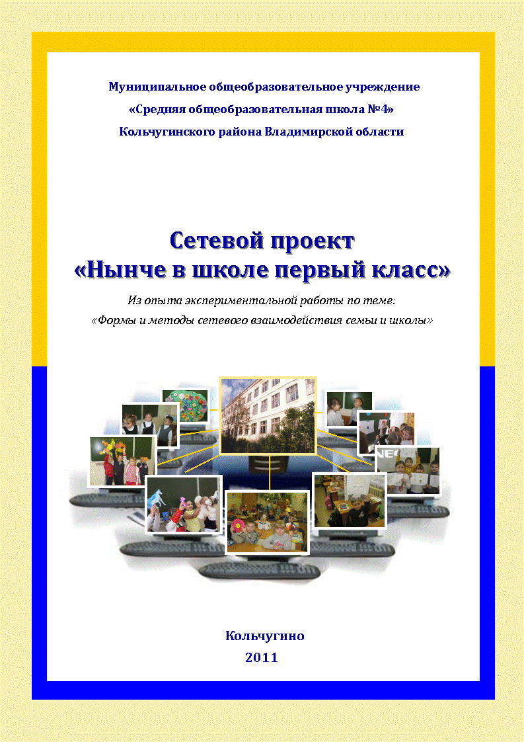

**Сетевой проект для первоклассников**

**«Нынче в школе первый класс»**

***Авторы:*** *педагог-психолог МБОУ «Средняя школа №4»*

***Андрианова Елена Евгеньевна,***

*заместитель директора по научно-методической работе*

***Фураева Марина Викторовна***

Представлена методическая разработка проекта, направленного на создание условий для успешной адаптации первоклассников. Деятельность в проекте предполагает активное взаимодействие детей и родителей, что способствует созданию благоприятной атмосферы сотрудничества, сотворчества, сопричастности семьи к жизни школы. Проект предполагает использование технологий сетевого Интернет-взаимодействия. Участие в проекте позволяет родителям стать полноправными участниками сетевого сообщества школы, своевременно получать и обмениваться информацией, больше узнавать о жизни своего ребёнка в школе и поддерживать его.

Оглавление

Аннотация проекта 4

Цель и задачи проекта 4

Участники проекта 5

Методы оценивания проекта 5

Материалы и ресурсы, необходимые для проекта 5

Продолжительность проекта: 5

Этапы и сроки проекта 6

Описание реализации проекта 6

Результаты проекта 16

Приложение 1. Публикация для родителей 18

Приложение 2. Анкета «Настроение» 20

Приложение 3. Анкета «Школа» 21

Приложение 4. Фоторепортаж 22

**Аннотация проекта**

Проблема адаптации первоклассников является актуальной для всей системы образования. Приходя в школу, попадая в новую для себя ситуацию, практически все дети переживают стресс. Выражается это по-разному: одни стараются всячески привлечь к себе внимание и действительно привлекают его своей подвижностью и не всегда оправданной активностью. Другие, наоборот, как будто замирают, говоря тише, чем обычно, с трудом вступают в контакт с другими учениками и учителем. При всем многообразии различных проявлений поведения детей в период адаптации, можно сказать, что все первоклассники в этот нелегкий для них период нуждаются в помощи и поддержке со стороны взрослых – учителя, родителей, психолога.

Проведение проекта «Нынче в школе первый класс» на начальном этапе обучения – важная и актуальная форма организации внеурочной деятельности учащихся.

***Во-первых,*** проект направлен на создание условий для благоприятной адаптации первоклассников. Он способствует развитию групповой сплоченности, уважительному отношению к сверстникам, эмпатии, снижению школьной тревожности, принятия правил школьной жизни и повышению самооценки.

***Во-вторых,*** проект основан на активном взаимодействии детей и родителей, что способствует созданию благоприятной атмосферы сотрудничества, сотворчества, сопричастности семьи к жизни школы. Родители являются полноправными участниками деятельности. Они помогают детям в выполнении творческих домашних заданий, беседуют с ребятами на темы будущих занятий и обсуждают их итоги.

***В-третьих,*** проект предполагает использование технологий сетевого Интернет-взаимодействия. Открытость школьного пространства позволяет родителям стать полноправными участниками сетевого сообщества, своевременно получать и обмениваться информацией, больше узнавать о жизни своего ребёнка в школе и поддерживать его. У семьи есть возможность просматривать фотохронику с занятий проекта, комментировать события, писать личные сообщения психологу школы, классному руководителю, а также родителям одноклассников. Также проект направлен на повышение информационной культуры участников образовательного процесса.

**Цель и задачи проекта**

***Цель проекта:*** формирование  коммуникационных, информационных, креативных образовательных компетенций учащихся  первых классов через их включение  в долгосрочный, коллективный сетевой проект по теме: «Нынче в школе первый класс».

1. ***Задачи, направленные  на достижение  личностных результатов:***

* развитие навыков  сотрудничества с взрослыми и сверстниками в разных социальных ситуациях;
* формирование уважительного отношения к иному мнению, иной точке зрения;
* развитие самостоятельности и личной ответственности за свои поступки, принятые решения, выполненный творческий продукт;
* развитие этических чувств, доброжелательности и эмоционально-нравственной отзывчивости.  
    
  ***2. Задачи, направленные  на достижение  метапредметных результатов обучения:***
* формирование  умения работать  в группе сверстников;
* формирование  способности решать проблемы творческого характера;
* формирование    умения принимать и сохранять цель и задачи проектной деятельности;
* формирование умения планировать, координировать, контролировать  и оценивать свою деятельность;
* формирование начальных форм личностной рефлексии;
* формирование умения слушать и слышать собеседника, вести диалог, излагать свою точку зрения;
* формирование умения работать в подготовленной предметно-развивающей, информационной среде и осуществлять осознанный выбор форм презентации продуктов деятельности.

**Участники проекта**

Учащиеся 1 класса, родители и другие родственники.

Методы оценивания проекта

* анкетирование учащихся (входная и итоговая диагностика. Анкета «Школа»);
* анализ продуктов творческой деятельности;
* рефлексия настроения и эмоционального состояния учащихся на занятиях (Анкета «Настроение»);
* рефлексия итогов занятий (для родителей).

Материалы и ресурсы, необходимые для проекта

***Технологии — оборудование:***

**В школе:**

Компьютер, цифровой фотоаппарат, проектор, магнитофон.

**Дома:**

Компьютер, подключенный к сети Интернет.

**Технологии — программное обеспечение:**

Инструменты основного пакета GoogleApps: сайт Google, Gmail,  Веб-альбом Picasa, слайд-шоу Picasa  Web, Календарь Google, веб-браузеры Google Chrome, Mozilla Firefox, Internet Explorer, текстовые редакторы.

**Интернет-ресурсы:**

* Сайт, созданный для размещения материалов проекта:[*https://sites.google.com/a/4sch.ru/nynce-v-skole-pervyj-klass/*](https://sites.google.com/a/4sch.ru/nynce-v-skole-pervyj-klass/)
* Официальный сайт школы для размещения первоначальной информации о проекте:[*https://sites.google.com/a/4sch.ru/osnova/*](https://sites.google.com/a/4sch.ru/osnova/)
* Блог 1-А класса: [*http://4sch-11a.blogspot.ru/*](http://4sch-11a.blogspot.ru/)
* Блог 1-Б класса: *http://4sch-11b.blogspot.ru/*
* Блог 1-В класса: *http://4sch-11v.blogspot.ru/*
* Блог 1-Г класса: *http:// 4sch-11g.blogspot.ru/*

**Другие принадлежности:**

Цветные карандаши, краски, фломастеры, цветная и обычная бумага, клей, ножницы, игрушки.

**Продолжительность проекта:**

Основной этап проекта рассчитан на 6 недель (1 четверть учебного года). Целесообразно проводить проект в рамках внеурочной деятельности учащихся 1 раз в неделю.

**Этапы и сроки проекта**

|  |  |  |  |
| --- | --- | --- | --- |
| **Этапы** | **Мероприятия** | **Сроки реализации** | **Ответственные** |
| **Подготовительный этап** | Создание Интернет-площадки проекта | 29 августа-  3 сентября  2011 г. | Технический администратор, психолог |
| Размещение информации о проекте на сайте школы | 5-16 сентября 2011 г. | Технический администратор, психолог |
| Проведение родительских собраний | 14-16 сентября 2011 г. | Психолог, классный руководитель |
| **Основной этап** | 1 занятие. Знакомство. | 19-23 сентября 2011 г. | Психолог |
| 2 занятие. Комплименты. | 26-30 сентября 2011 г. | Психолог |
| 3 занятие. Уважение. | 3-7 октября 2011 г. | Психолог |
| 4 занятие. Самооценка. | 10-14 октября 2011 г. | Психолог |
| 5 занятие. Узнай друг друга. | 17-21 октября 2011 г. | Психолог |
| 6 занятие. Все мы вместе. | 24-28 октября 2011 г. | Психолог |
| **Заключительный этап** | Обсуждение родителями итогов проекта на страницах блога класса. | 28 октября-  10 ноября  2011 г. | Психолог, классный руководитель |

**Описание реализации проекта**

**Подготовительный этап**

**1. Создание Интернет- площадки  проекта**

Для организации сетевого взаимодействия на подготовительном этапе необходимо разработать Интернет-площадку для проведения проекта.

В связи с тем, что вся наша школьная социальная сеть построена на платформе Google Apps, мы посчитали целесообразным сделать сайт «Нынче в школе первый класс» также с применением инструментов основного пакета данной системы.

Сайт состоял из страниц. На главной странице были размещены общая информация о проекте, электронные адреса психолога, классных руководителей, администрации, ссылки на сайт школы и блоги классов.

Каждая последующая страница включала в себя информацию о предстоящих занятиях, предлагались темы для бесед с ребёнком.

Здесь размещались фотографии с занятий каждого класса, которые демонстрировались в режиме слайд-шоу. Члены семьи имели возможность комментировать задания и результаты встреч, могли скопировать фотографии для семейно архива.

|  |  |
| --- | --- |
|  |  |
|  | |

Важное место при организации Интернет-взаимодействия занимали вопросы информационной безопасности.

Попасть на страницу сайта проекта можно только при введении индивидуального логина и пароля. Индивидуальные данные имели родители каждого ребёнка. Электронный адрес и пароль были выданы родителям на классных родительских собраниях. Инструкции по работе в сети размещены на официальном сайте школы.

1. **Размещение информации о проекте на сайте школы**

В рамках информирования родителей о предстоящем проекте на официальном сайте школы было размещено объявление: *«Уважаемые мамы и папы, бабушки и дедушки, братишки и сестренки наших первоклассников! Предлагаем вам принять участие в совместном сетевом проекте «Нынче в школе первый класс…»! Этот проект поможет нам познакомиться, окунуться в совместное творчество, снять напряжение первых учебных недель. А также, участвуя в проекте, вы сможете получить и совершенствовать навыки работы в Интернете!*

*Подробную информацию о проекте вы получите на родительском собрании, которое состоится __ сентября 2011 года в вашем классном кабинете».*

1. **Проведение родительских собраний**

Родительские собрания проводятся отдельно для каждого класса.

**Цель**: познакомить родителей с содержанием и технологией проекта.

**Задачи:**

* информировать родителей о целях и задачах проекта, этапах его реализации;
* познакомить родителей с особенностями работы на сайте, с организацией сетевого взаимодействия в рамках проекта.

**Примерный текст выступления на родительском собрании**

Добрый вечер, уважаемые родители!

Поступление в школу – переломный момент в жизни каждого ребенка и, конечно, их близких. Начало школьного обучения меняет весь образ его жизни. Свойственные дошкольникам беспечность, беззаботность, погруженность в игру сменяются жизнью, наполненной множеством требований, обязанностей и ограничений: теперь ребенок должен каждый день ходить в школу, систематически и напряженно трудиться, соблюдать режим дня, подчиняться разнообразным нормам и правилам школьной жизни, выполнять требования учителя, заниматься на уроке тем, что определено школьной программой, прилежно выполнять домашние задания, добиваться хороших результатов в учебной деятельности.

Начало школьного обучения является для каждого ребенка сильным стрессом. Через адаптационный период проходят все первоклассники, только у всех он длиться по-разному и многое зависит от индивидуальных особенностей самого ребенка. Чтобы ребенок безболезненно прошел этот период, необходимо создание определенных условий.

Самое главное в начале обучения – создать благоприятный психологический климат в классном коллективе, чтобы ребенку хотелось идти в школу. В такой момент очень важна поддержка взрослых, особенно родителей.

Но как мы можем помочь детям, если сам процесс обучения для родителей недоступен? Мы можем оценить ситуацию только со слов учителя. Но не у всех есть возможность для ежедневной беседы с педагогом, а если и есть, то учитель не всегда обладает достаточным количеством времени. И мы предполагаем, представляем. А так хотелось бы быть непосредственным участником первых школьных дел. Хочется хоть одним глазком посмотреть, как там мой сынок или дочка!

Мы предлагаем объединить наши усилия по успешной адаптации детей и принять участие в проекте «Нынче в школе первый класс».

Проект поможет развитию групповой сплоченности, уважительному отношению к сверстникам, снижению школьной тревожности и повышению самооценки детей. Ребята будут учиться правилам школьной жизни.

А вам, родителям, проект поможет сблизиться с детьми, выполняя совместные творческие задания. Благодаря сайту проекта, вы сможете познакомиться с одноклассниками и их семьями, сможете видеть итоги наших занятий в виде фоторепортажей. У вас будет возможность задать интересующие вопросы администрации, учителю, психологу школы по электронной почте и получить на них ответы.

Наш проект рассчитан на 6 занятий по 1 разу в неделю. На сайте проекта для родителей будет размещаться информация о каждом занятии. Вы сможете познакомиться с творческими заданиями и помочь своим детям в их выполнении. Каждое занятие размещено на своей страничке. На этих страницах вы увидите фотографии с проекта. У вас будет возможность комментирования.

*Родителям выдается памятка-буклет* ***(приложение 1).***

Сейчас мы расскажем вам, как можно попасть на сайт проекта.

На общешкольном родительском собрании вы познакомились с работой нашего школьного сайта и школьного Интернет-сообщества. На классных собраниях учитель выдал каждому из вас индивидуальный электронный адрес, пароль для входа в школьную систему и инструкцию. У каждого класса есть свой блог, с которым вы тоже уже познакомились.

Для проведения проекта мы создали сайт «Нынче в школе первый класс». Попасть на страницу проекта можно, совершив несколько несложных шагов. Они прописаны в ваших памятках.

*Инструкция сопровождается презентацией.*

**Шаг 1.** Введите в строку адрес официального сайта школы.

**Шаг 2.** На сайте школы в горизонтальном меню найдите раздел «Родителям», наведите

на него курсор. Далее Вы увидите строку «Нынче в школе первый класс». Нажмите на неё.

**Шаг 3.** Появится окошко для ввода вашего индивидуального логина и пароля.Введите свои данные. Это необходимо для соблюдения информационной безопасности. Посторонние пользователи не смогут зайти на наш сайт.

После выполнения всех шагов вы становитесь полноправным участником проекта.

В буклете вы сможете найти адреса всех наших сайтов, блогов, электронные адреса представителей школы.

Мы надеемся, что наша совместная поддержка детей и тесное сотрудничество позволит сделать первые месяцы жизни в школе позитивными, радостными и продуктивными.

**Основной этап**

**Занятие 1. «Знакомство»**

***Информация для родителей на сайте:***

***Уважаемые родители!***

На первом занятии  мы будем знакомиться друг с другом, сыграем в игру «Дружба начинается с улыбки». А самым интересным событием встречи станет игра «Цветы».

Вы можете помочь своим детям дома сделать цветок из бумаги с его именем. Форма и цвет цветка будет зависеть только от вашей фантазии. Размер – единственное условие, он не должен превышать 8 сантиметров в диаметре.

Во время выполнения творческой работы поговорите с ребёнком о его одноклассниках, о том, как ребята общаются в классе. Поговорите о дружбе, о друзьях. Приведите пример из собственной жизни.

**Желаем удачи в совместном творчестве!**

*Репортаж с места событий вы сможете увидеть на страницах нашего сайта. Ждём ваших комментариев.*

***Ход занятия:***

*1. Приветствие*

*Психолог приветствует детей, здоровается с ними и предлагает выбрать смайлик, соответствующий настроению ребёнка (Анкета «Настроение».* ***Приложение 2****).*

*Слова психолога:* «Я очень   рада встрече с вами. Вы пришли в школу, и наша школа станет местом, где вы узнаете много нового и интересного, получите ответы на разные  сложные  вопросы. И, конечно, здесь вы встретите много друзей. А для того, чтобы мы все лучше познакомились, узнали лучше своих будущих одноклассников, мы будем встречаться на наших необычных занятиях.

Прежде чем мы начнем играть, я предлагаю вам ответить на вопросы анкеты «Школа». Я буду читать вопрос, а вы выберете свой вариант и обведёте его кружочком. Так как многие ещё не умеют читать, эти варианты отмечены красным, желтым и зелёным цветом.

*Ребята отвечают на вопросы анкеты «Школа»* ***(приложение 3).***

Посмотрите вокруг, как много ребят в классе. Вы еще не все друг друга знаете, не со всеми знакомы. Конечно, у каждого свое имя, и сразу бывает трудно запомнить, как кого зовут. Мы постараемся запомнить имена с помощью интересной игры».

*2. Игра «Дружба начинается с улыбки»*

Каждый ребенок по очереди поворачивается к своему соседу, называя свое имя, дарит ему свою улыбку и. д.

*Слова психолога:* «Ребята, а я смотрю, вы  пришли на наше занятие с  цветами.

С кем вы их делали? Молодцы! Покажите их.

*Дети показывают цветы со своим именем, сделанные дома с родителями.*

*3. Игра « Цветы»*

Сегодня мы с вами  будем украшать  нашу зеленую поляну  красивыми цветами, сделанными своими руками. А как, я вам сейчас расскажу.

Перед вами лежат цветы с вашими именами. Слушайте внимательно задание. Цветы  помогут вам его выполнить.

Сейчас я буду  говорить: «Поднимите цветы те ребята, чьи имена  начинаются на букву «А» и дети с этими именами выходят к доске, выбирают своему цветку понравившееся место на поляне». Затем выходят к доске дети,  у которых имена начинаются на букву «Б» и т.д».

По итогам игры оформляется сказочная поляна.

1. *Рефлексия*

Детям задаются вопросы:

1) Понравилось ли вам занятие?

2)Что было интересным?

3)Что  особенно  запомнилось?

4) Выберите смайлик со своим настроением *(Анкета «Настроение».* ***Приложение 2****)*.

**Ребята,** если вы хотите рассказать родителям, друзьям о нашей встрече, поделиться своими впечатлениями, то заходите на сайт нашего проекта. Оставляйте свои комментарии, смотрите фотографии. На страничке второго занятия вы найдете следующее задание.

**До новых встреч!**

**Занятие 2. «Комплименты»**

***Информация для родителей на сайте:***

**Уважаемые родители!**

На втором занятии мы будем учиться говорить друг другу комплименты, выполним  упражнение «Приветствие», поиграем в  игру «Здравствуй, а я тебя помню» и игру «Комплимент». А вы можете помочь своим детям подготовиться к занятию и сделать из цветной бумаги осенний листик (диаметр около 8 сантиметров).

Посмотрите с детьми фоторепортаж с  первого занятия, пусть они поделятся с вами впечатлениями. Поговорите  о цветах,  которые приготовили ребята и о цветочной поляне.

Побеседуйте с ребёнком о том. Насколько приятно слышать хорошие слова в свой адрес.

**Желаем удачи в совместном творчестве!**

*Репортаж с места событий вы сможете увидеть на страницах нашего сайта. Ждём ваших комментариев.*

**Ход занятия:**

1. *Приветствие.*

Психолог приветствует детей, здоровается с ними и предлагает выбрать смайлик, соответствующий настроению ребёнка.

1. *Упражнение «Здравствуй, а я тебя помню».*

Ребята приветствуют друг друга словами: « Здравствуй, а я тебя помню, ты -…» - и называют имя того, кого запомнили с прошлого занятия.

*3.  Игра  «Комплимент».*

*Слова психолога: «*Ребята, сегодня у нас занятие необычное, мы будем учиться говорить друг другу комплименты. Вы знаете, что такое комплименты? Правильно, это хорошие слова по отношению к людям. Вот я говорю, например, «Танечка, у тебя сегодня красивые заколочки». Ребята, а как вы думаете, приятно Тане было услышать добрые слова в свой адрес?

Сегодня к нам в гости пришла кукла Маша, которая любит получать комплименты.  И каждый из вас попробует  сказать кукле комплимент.

*Психолог  от лица куклы хвалит ребят за комплимент.*

Ребята, а я вижу, что вы пришли на занятие с  осенними листьями, сделанными своими руками».

*Дети показывают приготовленные дома осенние листики. После этого все встают в круг.*

Стоя в кругу, психолог первый начинает говорить комплимент ребенку и дарит ему осенний лист.  Ребенок, получивший комплимент вместе с подарком, говорит  комплимент своему соседу и дарит осенний  лист и т.д. по  цепочке.

В конце игры проходит обсуждение результатов. Каждый ребенок говорит о том, что он чувствовал, когда слышал комплимент в свой адрес и когда говорил комплимент соседу. Понравилось ли ему слушать и говорить комплименты.

*4. Упражнение « Солнышко»*

*Слова психолога:* «Из наших осенних листочков мы с вами сделаем доброе солнышко».

Дети по очереди выходят к доске и крепят свои листья. В результате получается коллективное панно в виде солнца.

1. *Рефлексия.*

Детям задаются вопросы:

 1) Понравилось ли вам занятие?

 2)Что было интересным?

 3)Что особенно запомнилось?  
 4) Выберите смайлик со своим настроением.

**Ребята,** если вы хотите рассказать родителям, друзьям о нашей встрече, поделиться своими впечатлениями, то заходите на сайт нашего проекта. Оставляйте свои комментарии, смотрите фотографии. На страничке второго занятия вы найдете следующее задание.

**До новых встреч!**

**Занятие 3. «Уважение»**

***Информация для родителей на сайте:***

**Уважаемые родители!**

 На  третьем  занятии  дети  будут учиться быть внимательнее по отношению  к себе  и друг к другу. На занятии мы поиграем в игру  «Назови соседа справа, слева» и «Чем мы похожи». Вы можете помочь своим детям подготовиться к занятию. Ребята должны нарисовать на альбомном листе и принести на  занятие  свой  автопортрет.

Постарайтесь найти время для совместного просмотра фотографий с прошлого занятия. Пусть ребенок поделиться своими впечатлениями, эмоциями.

Побеседуйте с детьми на тему уважительного отношения детей друг к другу.

***Желаем  удачи в совместном творчестве!***

*Репортаж с места событий вы сможете увидеть на страницах нашего сайта. Ждём ваших комментариев.*

**Ход занятия:**

1. *Приветствие.*

Психолог приветствует детей, здоровается с ними и предлагает выбрать смайлик, соответствующий настроению ребёнка.

*2. Упражнение « Назови  соседа  справа,  слева».*

 Каждый  участник  занятия по очереди называет своего соседа справа, а потом слева.

*3. Игра  «Чем мы похожи».*

*Слова психолога:* «Сегодня мы поиграем в игру, которая называется «Чем мы похожи».

*Психолог приглашает в круг одного из ребят по сходству с собой*.

Например: «Света, выйди, пожалуйста, ко мне, потому    что  у нас   кофточки одинакового цвета». Света выходит в круг и приглашает выйти кого-либо из участников таким же образом. Игра продолжается до тех пор, пока все участники группы не окажутся в кругу».

После игры психолог говорит о том, что все люди разные, но у  всех людей есть  что-то  одинаковое (перечисляет, какие  одинаковые черты внешнего вида, элементы одежды были названы).

1. *Игра «Автопортрет».*

Ребята показывают свой автопортрет. Показ сопровождается аплодисментами. Рисунки размещаются на выставке.

Психолог подводит итог словами: «Мы все разные, но у нас есть что-то  общее и нам хорошо вместе».

*5. Рефлексия.*

Детям задаются вопросы:

 1) Понравилось ли вам занятие?

 2)Что было интересным?

 3)Что особенно запомнилось?  
 4) Выберите смайлик со своим настроением.

**Ребята,** если вы хотите рассказать родителям, друзьям о нашей встрече, поделиться своими впечатлениями, то заходите на сайт нашего проекта. Оставляйте свои комментарии, смотрите фотографии. На страничке второго занятия вы найдете следующее задание.

**До новых встреч!**

**Занятие 4. «Самооценка»**

***Информация для родителей на сайте:***

**Уважаемые родители!**

Четвертое занятие   посвящено повышению самооценки детей. Мы сыграем в игру «Аплодисменты» и «Что моя игрушка знает обо мне».

Вы  можете помочь ребёнку приготовиться к занятию. Для этого необходимо  просто принести любимую игрушку. Побеседуйте о положительных чертах характера человека.

Не забудьте вместе посмотреть   фоторепортаж  с предыдущего занятия. Побеседуйте о классе и одноклассниках. Прокомментируйте лучшие фотографии. Проследите, чтобы ваш ребёнок не забыл игрушку дома☺

***Желаем  удачи в совместном творчестве!***

*Репортаж с места событий вы сможете увидеть на страницах нашего сайта. Ждём ваших комментариев.*

**Ход занятия:**

1. *Приветствие.*

Психолог приветствует детей, здоровается с ними и предлагает выбрать смайлик, соответствующий настроению ребёнка.

1. *Игра «Аплодисменты».*

Ребята рассаживаются в круг.

Психолог просит встать тех, кто  обладает определенным  умением или качеством (например, встаньте те, кто умеет читать, рисовать, петь, плавать, лепить и т.д.). Остальные участники аплодируют тем, кто встал. После игры  психолог предлагает каждому из ребят немного рассказать о себе, о  том, чем он занимается в свободное время, что он умеет делать, за что хвалят его взрослые. Каждому выступившему ребята аплодируют.

*3. Игра  «Что моя игрушка знает обо мне».*

Один из детей, берет в руки  свою любимую игрушку и от лица  этой игрушки начинает о себе  говорить. Например: « Я Дашина кукла. Она  обращается со мной аккуратно, бережет меня. Даша играет мной, когда придет из школы и выполнит все уроки…».

Психолог в конце занятия подводит итог о том, какие способные дети учатся в классе.

*4. Игра «Комплимент».*

*5. Рефлексия.*

Детям задаются вопросы:

 1) Понравилось ли вам занятие?

 2)Что было интересным?

 3)Что особенно запомнилось?  
 4) Выберите смайлик со своим настроением.

**Ребята,** если вы хотите рассказать родителям, друзьям о нашей встрече, поделиться своими впечатлениями, то заходите на сайт нашего проекта. Оставляйте свои комментарии, смотрите фотографии. На страничке второго занятия вы найдете следующее задание.

**До новых встреч!**

**Занятие 5. «Узнай  друг  друга».**

**Информация для родителей на сайте:**

**Уважаемые родители!** Пятое  занятие  направлено на выявление  общих интересов класса. Мы сыграем в игры «Передай мяч», «Имя и буква» и «Я люблю играть».

Помогите ребёнку нарисовать на альбомном листе то, во что он любит больше всего играть.

Во время рисования можно поговорить с детьми об их интересах, о своих детских интересах.

Побеседуйте о том, как прошло прошлое занятие. Посмотрите и прокомментируйте понравившиеся фотографии.  

***Желаем  удачи в совместном творчестве!***

*Репортаж с места событий вы сможете увидеть на страницах нашего сайта. Ждём ваших комментариев.*

**Ход занятия:**

1. *Приветствие.*

Психолог приветствует детей, здоровается с ними и предлагает выбрать смайлик, соответствующий настроению ребёнка.

1. *Игра « Передай мяч».*

Ведущий должен назвать по имени участника, которому хотел бы передать мяч. После того, как он назвал имя, мяч передается следующему ведущему и т.д.

1. *Игра « Имя и буква».*

Психолог предлагает ребятам по  очереди представиться и назвать свою любимую букву. Потом все вспоминают игры и игрушки на эту букву.

1. *Игра «Я люблю играть»*

Дети по очереди показывают свои рисунки, приготовленные дома и рассказывает о своей любимой игре. После рассказа рисунок размещается на общей выставке.

В конце игры психолог делает вывод о том, как много интересных  игр  и игрушек у ребят, как много общего в интересах и как хорошо играть всем вместе.

*5. Рефлексия.*

Детям задаются вопросы:

 1) Понравилось ли вам занятие?

 2)Что было интересным?

 3)Что особенно запомнилось?  
 4) Выберите смайлик со своим настроением.

**Ребята,** если вы хотите рассказать родителям, друзьям о нашей встрече, поделиться своими впечатлениями, то заходите на сайт нашего проекта. Оставляйте свои комментарии, смотрите фотографии. На страничке второго занятия вы найдете следующее задание.

**До новых встреч!**

**Занятие 6. Все мы вместе.**

**Информация для родителей на сайте:**

**Уважаемые родители!**

На этой неделе у нас состоится последнее итоговой шестое занятие. Мы поиграем в игры «Улыбка», «Найди свой лепесток и составь цветок». На занятие детям нужно принести цветные карандаши или фломастеры.

Посмотрите, пожалуйста, с ребёнком ещё раз фотографии, побеседуйте о том, какое занятие понравилось и запомнилось больше всего и почему.

Нам бы очень хотелось, чтобы вы, родители, поделились своими мыслями, впечатлениями о проекте. Понравилось ли вам участвовать в совместной деятельности? Считаете ли вы необходимым проведение подобных занятий? Выполнение каких творческих заданий вам с детьми понравилось больше всего?

Свои отзывы вы можете разместить в блоге своего класса в комментариях к сообщению об итогах проекта.

**Большое спасибо вам за сотрудничество, оказанную помощь и поддержку!**

**Ход занятия:**

1. *Приветствие.*

Психолог приветствует детей, здоровается с ними и предлагает выбрать смайлик, соответствующий настроению ребёнка.

1. *Игра « Улыбка».*

Психолог предлагает ребятам поприветствовать друг друга улыбкой и назвать ласково по имени.

*Слова психолога:* «Ребята, сегодня у нас занятие необычное и называется «Все мы вместе». Что мы будем делать? Мы сегодня будем составлять красивые  цветы  и выполнять интересные задания.

1. *Игра « Найди лепесток и составь цветок».*

Сейчас мы разделимся на команды. Каждый из вас получит конверт, в котором лежит один лепесток от цветка. Лепестки разных цветов:  белые, синие, красные. Достаньте каждый из конверта 1 лепесток.

*Дети по очереди достают лепестки.*

Поднимите лепестки красного цвета. Молодцы. Ребята с красными лепестками выходите к доске. Прикрепите свои лепестки к альбомному листу. Посмотрите, какой красивый цветок у нас получился. Это мак.

*Далее к доске выходят ребята с синими и белыми лепестками.*

Теперь у нас  с вами получилось 3 команды: «Маки», «Васильки» и «Ромашки». А цветы  для вас ребята приготовили задания.

1. *Игра «Творческое задание»*

Участники команды «Маки» будут  рисовать свои волшебные деревья.

Участники команды «Ромашки» нарисуют веселые и смешные детские рожицы.

Участники команда «Васильки» напишут волшебное свои письма  о дружбе.

*Дети из команд «Маки» и «Ромашки» выполняют творческое задание на индивидуальном альбомном листе.*

*Ребята из команды «Васильки» получают индивидуальные бланки, в которых нужно вставить пропущенные, по их мнению, слова.*

**Образец бланка**

|  |
| --- |
| **Настоящим другом можно назвать человека, который**__________________________ |
| **Вместе с другом мне хотелось** ___________________________________________________ |
| **Дружбе мешает** _____________________________________________________________ |
| **Я ценю в друге** ________________________________________________________________ |
| **Мне нравиться, когда друг** ______________________________________________________ |
| **Дружбе помогает** _____________________________________________________________ |

По окончании работы участники команд по очереди показывают свои рисунки и письма.

*5. Рефлексия.*

 1) Понравилось ли вам занятие?

 2)Что было интересным?

 3)Что особенно запомнилось?  
 4) Выберите смайлик со своим настроением.

*Слова психолога:* «Ребята, сегодня мы заканчиваем наш проект «Нынче в школе первый класс». Он вам понравился? *(дети отвечают).*

А что вам запомнилось больше всего? Какие игры, задания? *(дети отвечают).*

Ребята, а чему мы с вами научились на наших занятиях? *(дети предлагают свои варианты).*

А вам понравилось смотреть сайт нашего проекта?*(дети отвечают).*

Помните, на первом занятии мы отвечали на вопросы анкеты «Школа»? Я предлагаю вам ещё ответить на вопросы ещё раз.

*Проводится анкета «Школа».*

**Ребята,** я очень рада тому, что мы с вами познакомились, узнали друг о друге много интересного. Мы поняли, что все мы разные, но у нас много общего. Мы поняли, что очень приятно, когда тебе говорят добрые слова, и когда вы их говорите другому человеку.

Мне хочется верить, что на наших занятиях мы сдружились и стали настоящей командой, готовой всегда поддержать друг друга.

В своем классном блоге вы вместе с родителями сможете поделиться впечатлениями о проекте. Нам очень важно ваше мнение. Ведь вы полноправные жители нашей школьной страны!

***До новых встреч!***

**Заключительный этап**

В блогах классов было создано сообщение: «*Уважаемые родители! Проект «Нынче в школе первый класс» завершен. Нам бы очень хотелось услышать ваши отзывы и предложения. Поделились своими мыслями, впечатлениями о проекте. Понравилось ли вам участвовать в совместной деятельности? Считаете ли вы необходимым проведение подобных занятий? Выполнение каких творческих заданий вам понравилось с детьми больше всего? Свои пожелания вы можете оставить в комментариях к этому сообщению».*

**Результаты проекта**

Результаты проведённого проекта можно считать положительными. Были решены поставленные цели и задачи. Первоклассники получили навыки конструктивного взаимодействия с одноклассниками и взрослыми. Через организацию игровой деятельности создавались ситуации, способствующие формированию уважительного, доброжелательного отношения к другим людям, чувства ответственности, эмпатии, позитивного самовосприятия.

Дети учились презентовать продукты творческой деятельности, овладели навыками личностной рефлексии.

Занятия проходили в дружеской атмосфере, дети с удовольствием участвовали в играх, демонстрировали свои творческие работы, взаимодействовали друг с другом ***(приложение 4).***

Результаты входной и итоговой диагностик показали, что увеличился процент детей, не испытывающих тревогу и страх перед посещением школы (с 78% до 92%). Улучшилось настроение большинства ребят перед школой (с 80% до 92%).

Первоклассники стали более уверенными при ответах и выступлениях перед одноклассниками (с 72% до 84%).

Возросло количество ребят, нашедших в классе друзей и единомышленников (с 80% до 97%).

Мониторинг эмоционального состояния учащихся показал, что настроение ребят значительно улучшалось к концу занятия или оставалось стабильно хорошим.

Организация взаимодействия в рамках проекта позволило психологу выявить группу ребят, требующих психологической помощи. С этой категорией первоклассников по окончании проекта проведена дополнительная диагностическая и коррекционная работа.

Проект способствовал становлению партнерских отношений школы и семей учащихся. Родители стали полноправными участниками проектной деятельности. Они являлись активными помощниками в подготовке творческих заданий. В кругу семьи обсуждались вопросы, связанные со школьной жизнью ребёнка, человеческими взаимоотношениями, интересами и проблемами. Стопроцентная готовность детей к занятиям также говорила о неравнодушии и заинтересованности со стороны взрослых членов семьи.

Важной составляющей проекта стало сетевое взаимодействие, центром которого был сайт «Нынче в школе первый класс». Постоянная информационная поддержка родителей позволяла им быть всегда в центре событий. В кругу семьи стали уже традиционными совместные просмотры фотографий с занятий проекта и комментирование наиболее понравившихся моментов. Родители всегда были в курсе того, что необходимо приготовить к следующей встрече.

Мамы и папы смогли познакомиться с одноклассниками ребёнка, пусть пока и заочно.

Многие родители воспользовались возможностями электронной почты. Они стали переписываться с родителями одноклассников. Наладилось общение с классными руководителями. Также желающие родители получили индивидуальные консультации психолога и администрации школы.

Хочется сказать, что прежде чем объявить старт проекта, были изучены условия каждой семьи. 95% дома имеют компьютер с возможностью выхода в Интернет. Те же семьи, у которых нет условий для сетевого взаимодействия, получали индивидуальные инструкции через классного руководителя.

Популярность сайта во время проведения проекта была высока. Об этом свидетельствует динамика его посещений

И самой высокой оценкой для организаторов проекта стали устные и письменные положительные отзывы родителей и детей. Многие из них оставили свои отзывы в блогах своих классов ***(приложение 5)***.

# Приложение 1. Публикация для родителей

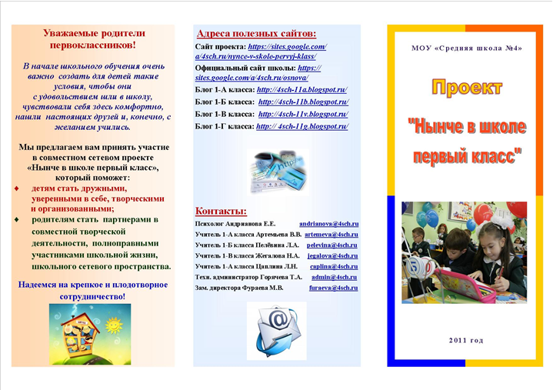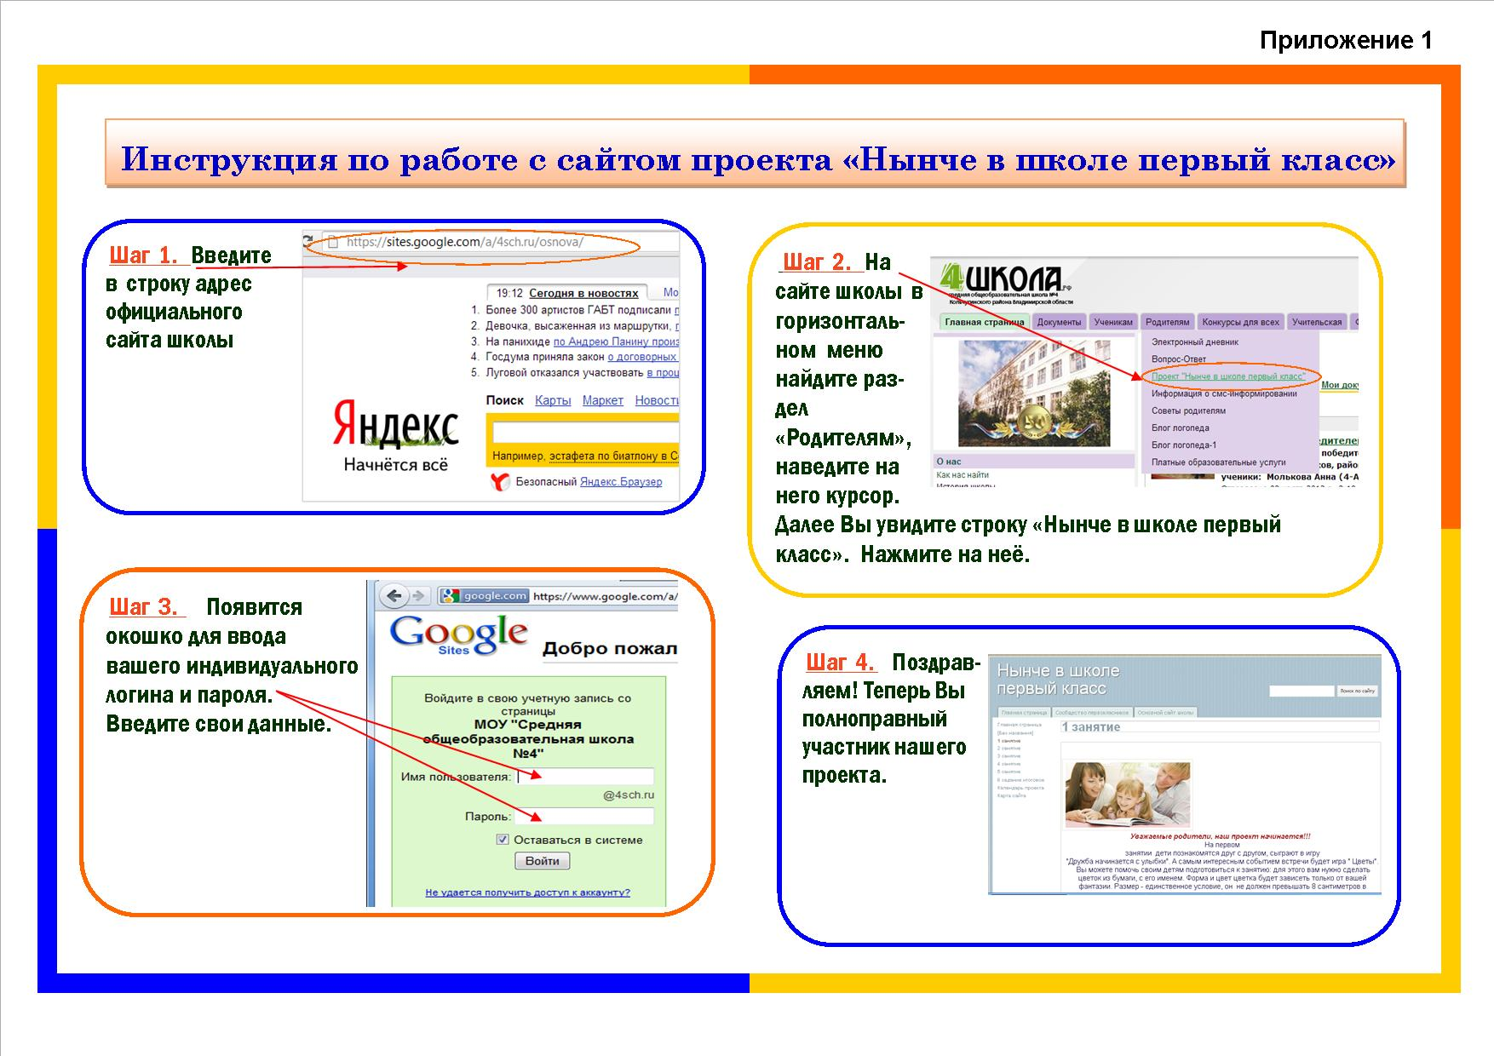

# Приложение 2. Анкета «Настроение»

**Цель анкеты:** определить эмоциональное состояние ребёнка на начало и окончание занятий для оценки уровня эмоциональной комфортности и отношения к содержанию упражнений и игр.

**Процедура анкетирования:** В начале каждого занятия детям предлагается выбрать смайлик, который соответствует его настроению на настоящий момент. Смайлик ребёнок приклеивает в специальную именную карточку. Для быстроты анкетирования лучше использовать готовые смайлики на липкой основе.

**Обозначение настроения**



Хорошее, радостное, веселое



Нормальное, спокойное



Плохое, раздраженное

**Карточка настроения**

|  |  |  |
| --- | --- | --- |
| **Ф.И.**  **Класс** |  | **Смайлик** |
| **Занятие …** | **Начало занятия** | **…** |
| **Окончание занятия** | **…** |

# Приложение 3. Анкета «Школа»

**Цель анкеты:** изучить эмоциональное состояние первоклассников, связанное со школой, а также оценить уровень их взаимоотношений с одноклассниками.

**Процедура анкетирования:** анкета проводится в начале проекта (на первом занятии) и после завершения (на последнем занятии). Для проведения используется готовый бланк для ответов с цветовыми вариантами. Сам вопрос и вариант ответов зачитывает психолог. Ребёнок на бланке обводит тот цвет, который совпадает с его ответом.

|  |  |  |
| --- | --- | --- |
| **Вопрос** | **Варианты ответов** | **Цвет, соответствующий ответу** |
| **1.С каким настроением ты утром идешь в школу?** | Я всегда иду в школу с хорошим настроением. |  |
| Бывает, что у меня перед школой портится настроение. |  |
| Я всегда иду в школу с плохим настроением. |  |
| **2.Бывает ли тебе страшно, тревожно перед школой?** | Перед школой я всегда спокоен, меня ничего не пугает и не тревожит. |  |
| Иногда я испытываю тревогу и страх перед школой |  |
| Я всегда испытываю чувство тревоги и страха перед школой. |  |
| **3.Легко ли тебе отвечать, выступать перед твоими одноклассниками?** | Да, мне легко выступать перед одноклассниками. |  |
| По-настроению |  |
| Мне нелегко выступать, отвечать перед одноклассниками. |  |
| **4.Нравятся ли тебе твои одноклассники?** | Да, мне нравятся мои одноклассники |  |
| Нравятся, но не все. |  |
| Мне не нравятся мои одноклассники. |  |
| **5.Есть ли у тебя в классе друзья?** | Да, у меня в классе есть друзья |  |
| У меня в классе нет друзей. |  |

**Бланк ответов**

|  |  |
| --- | --- |
| **Фамилия, имя Класс** | |
| **1.** |  |
| **2.** |  |
| **3.** |  |
| **4.** |  |
| **5.** |  |

# Приложение 4. Фоторепортаж

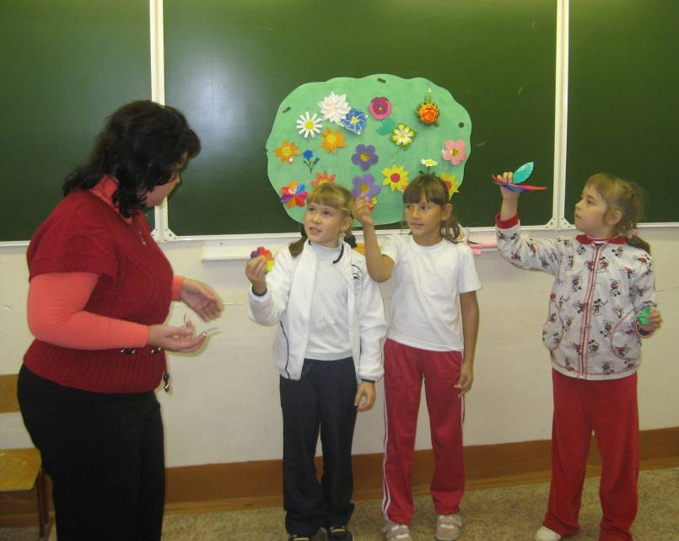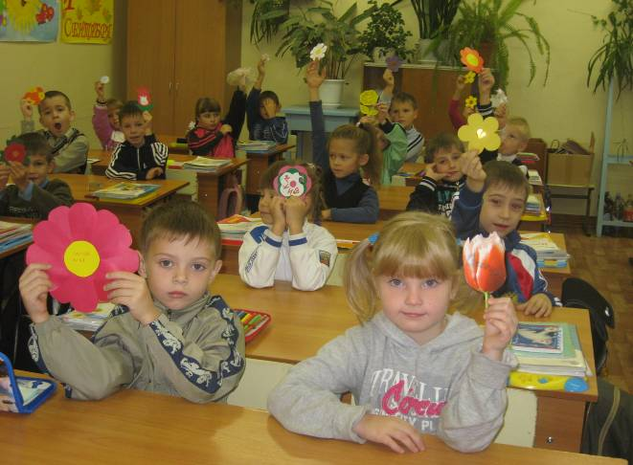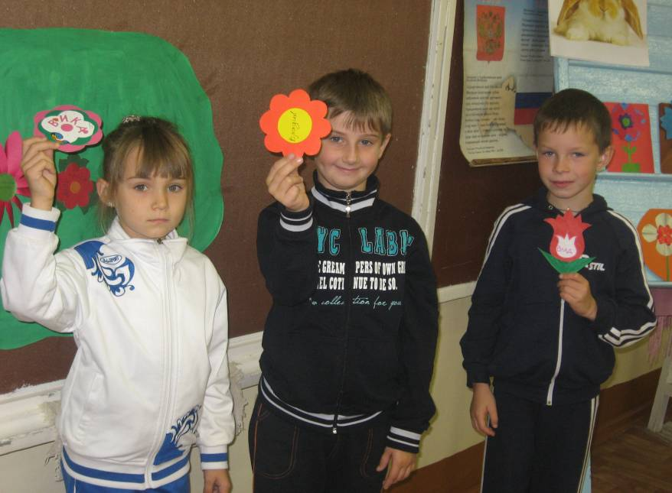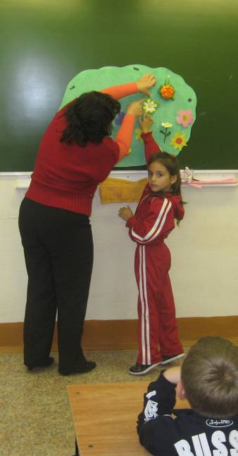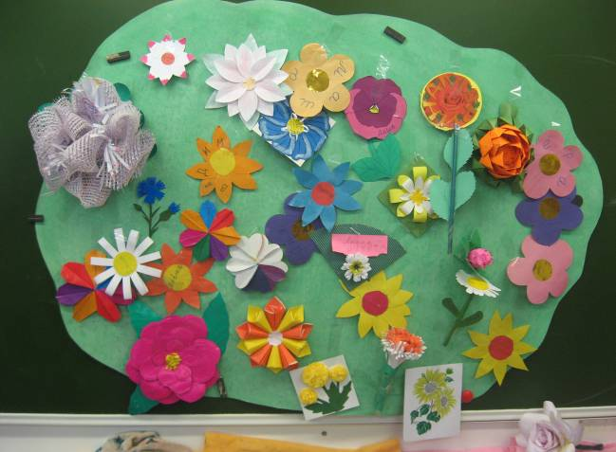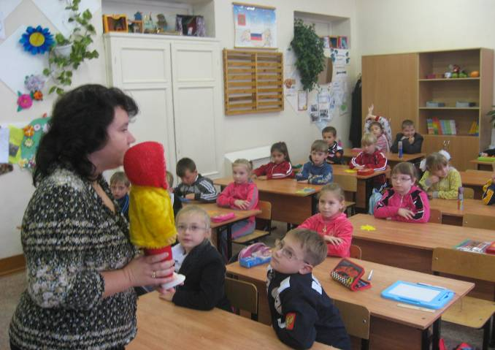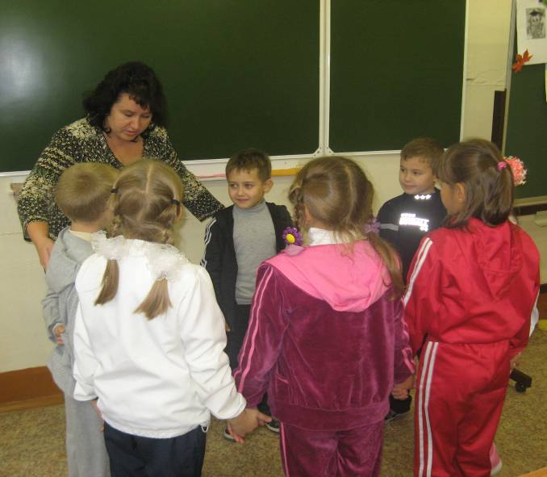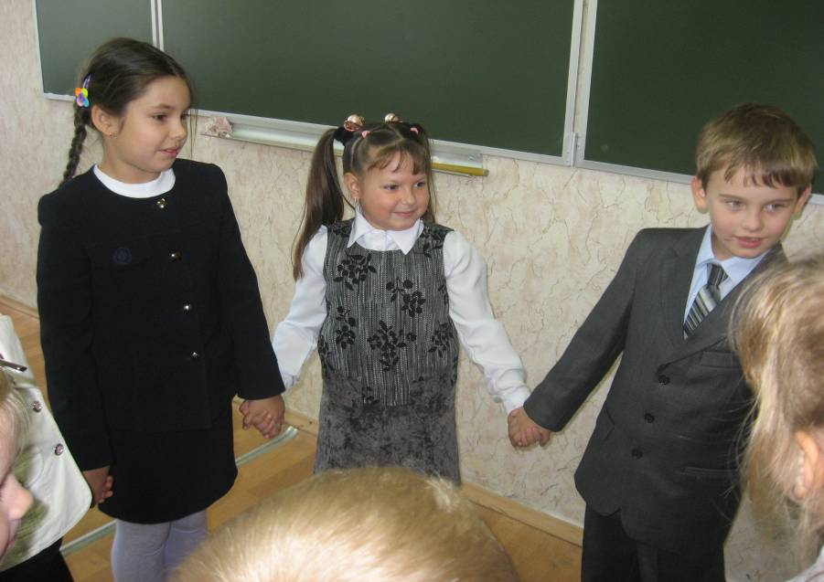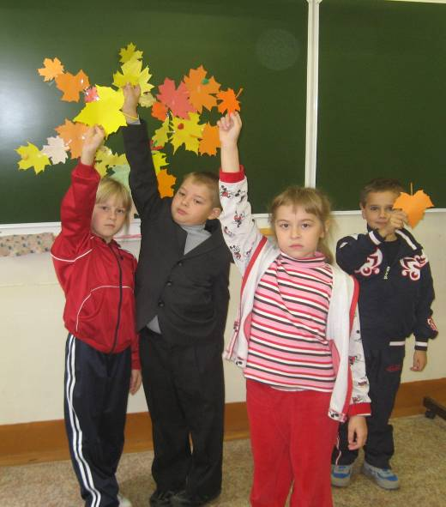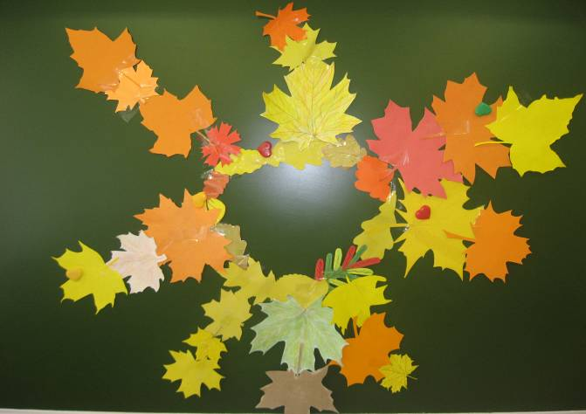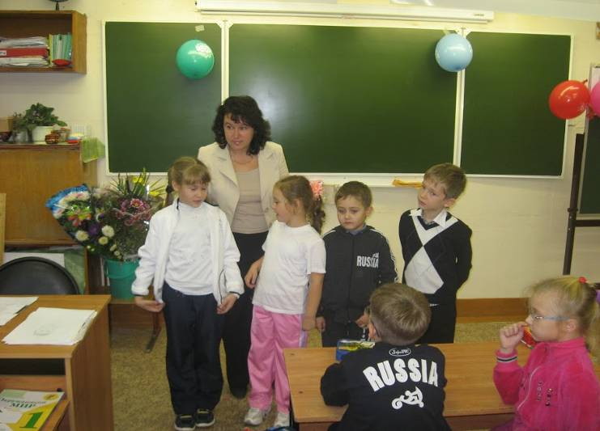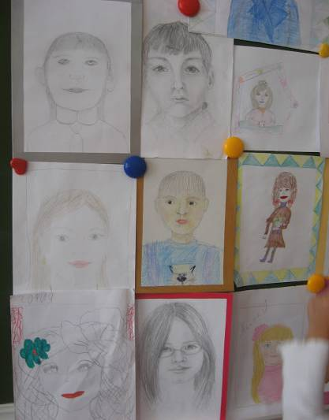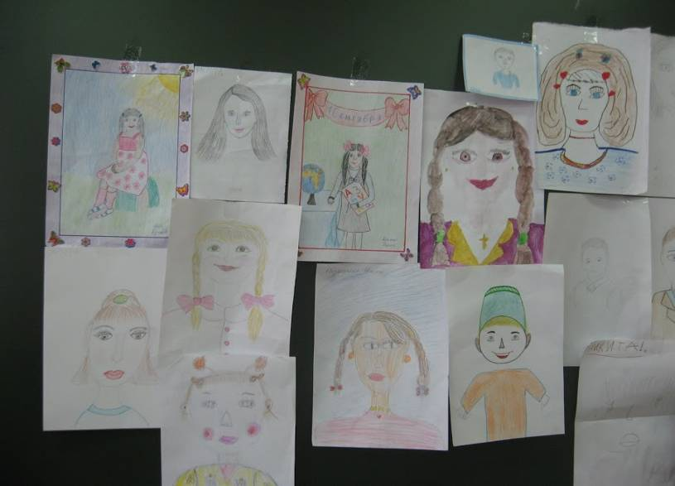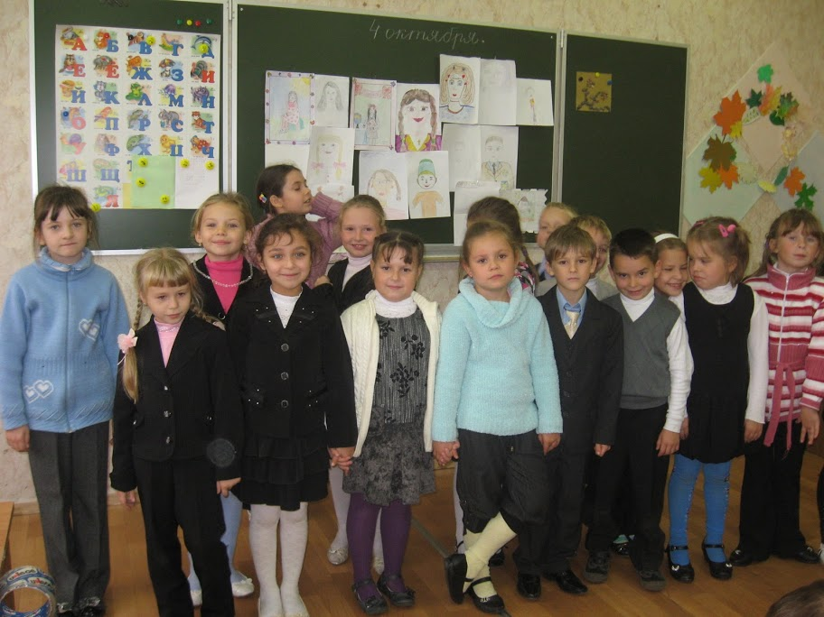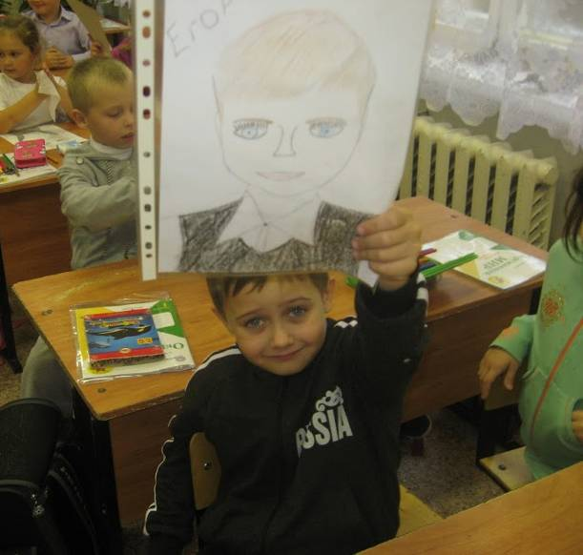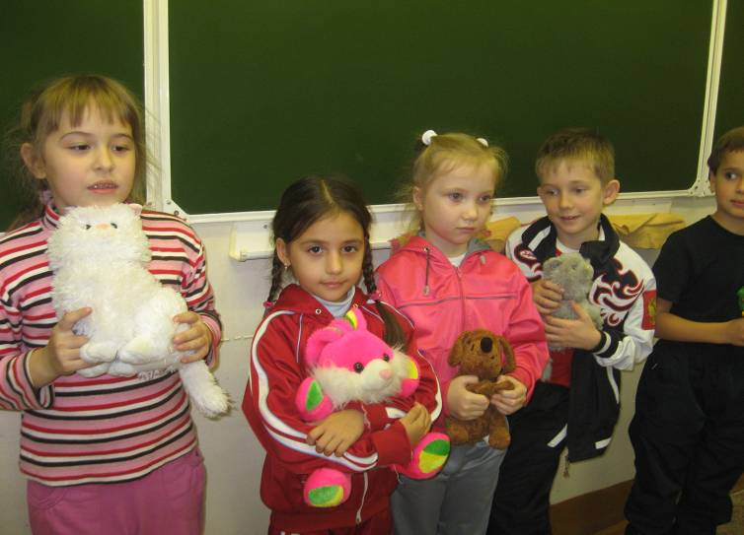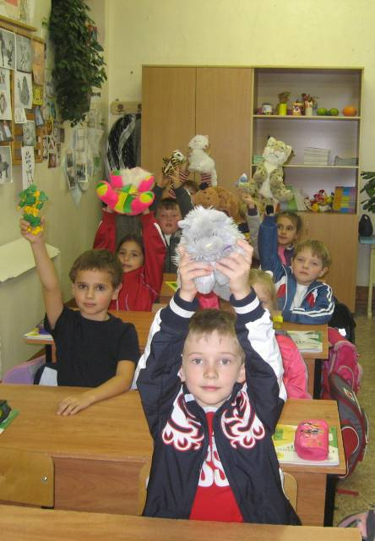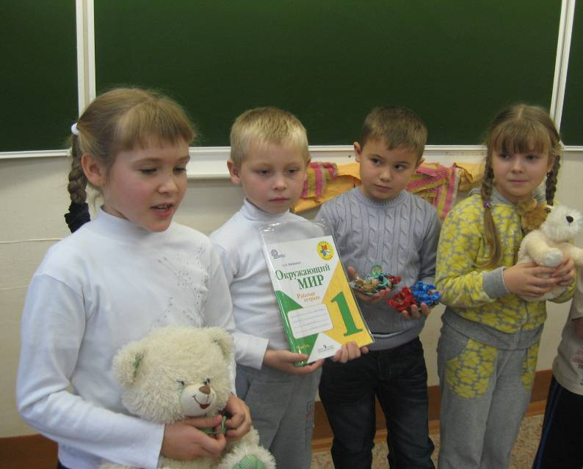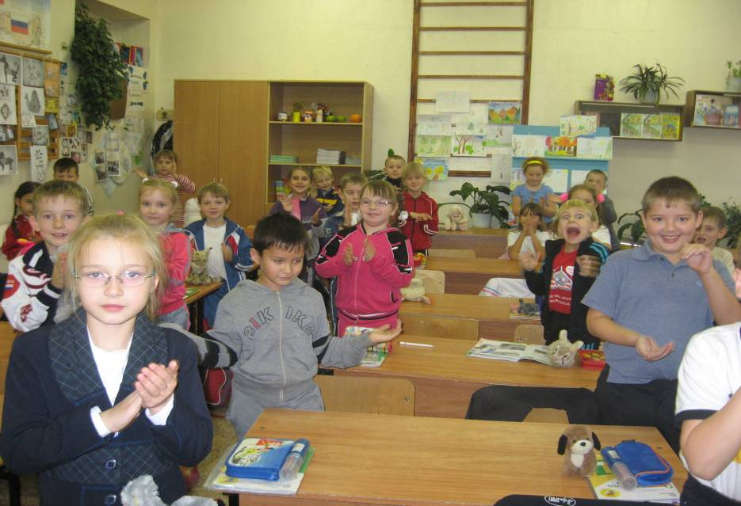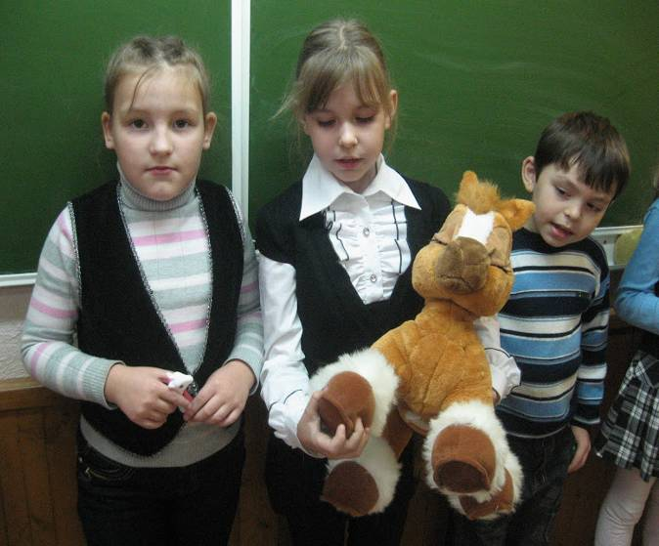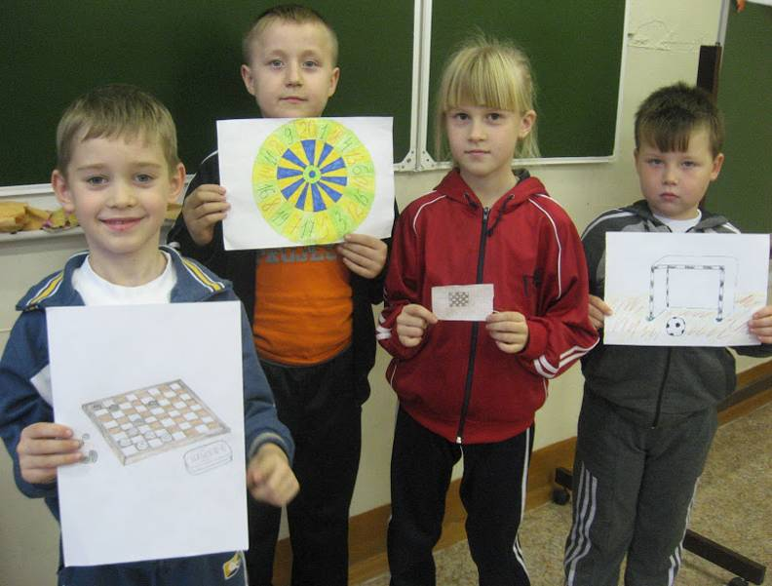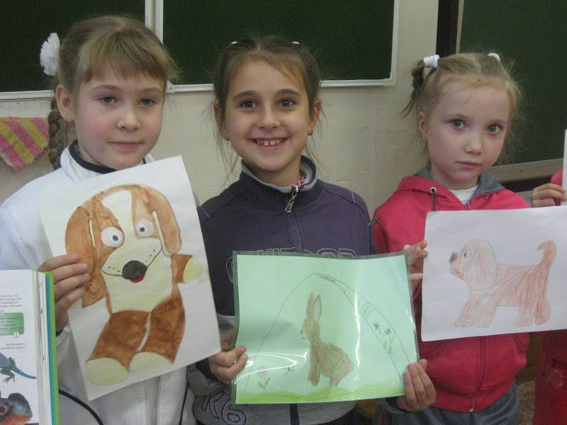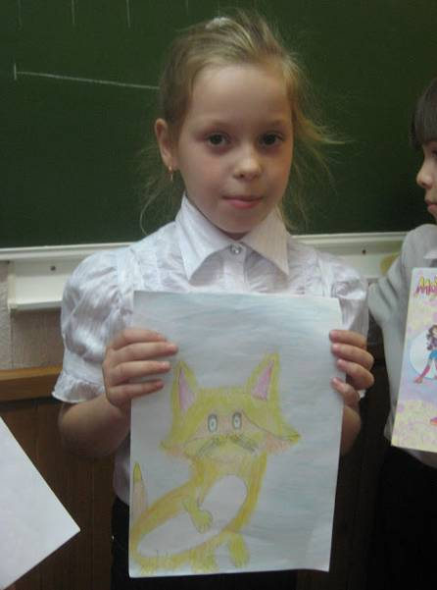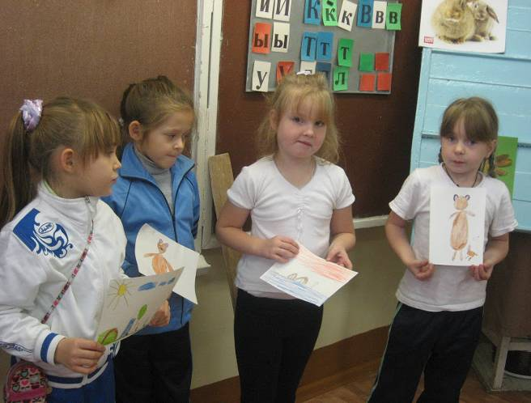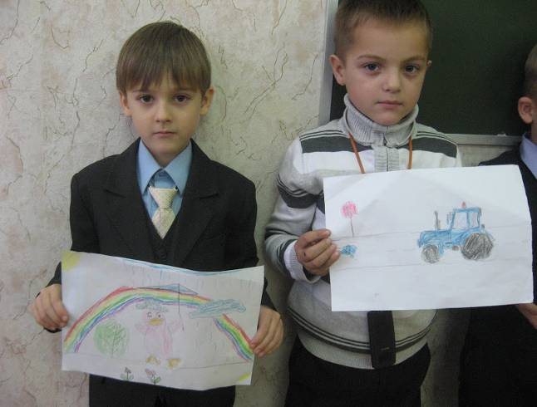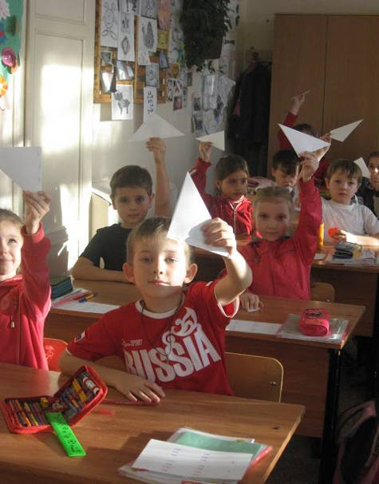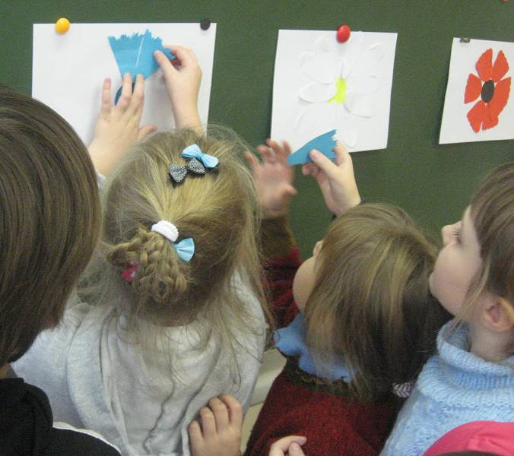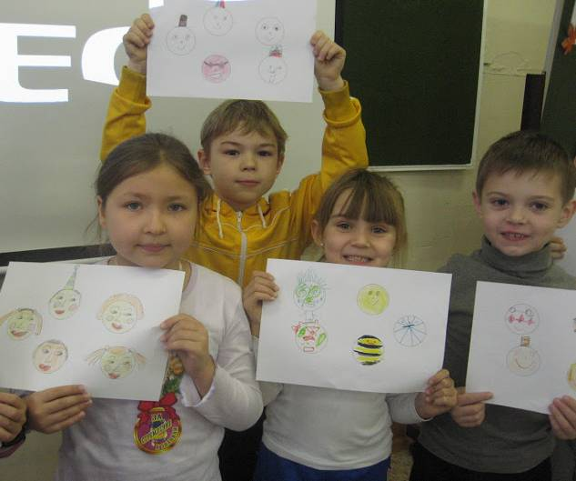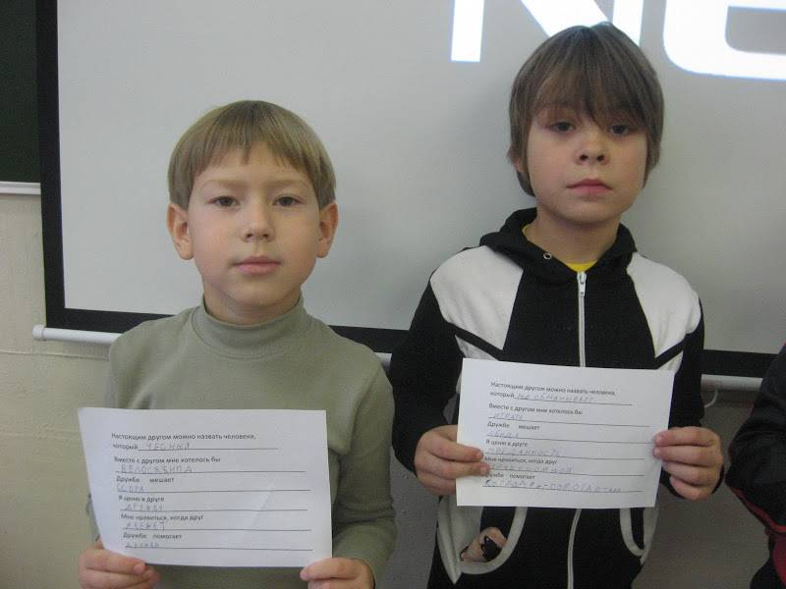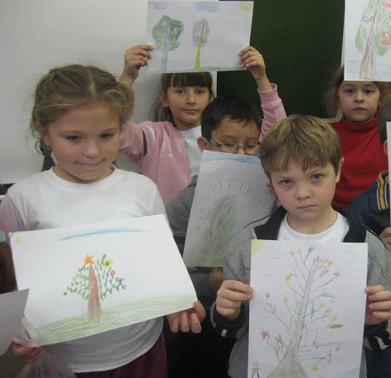

**Приложение 1**

**Приложение 1**

**Приложение 1**

# Приложение 5. Комментарии родителей в блоге проекта

